Compte-rendu Séance 1 (13/12/19) :
Le pot de fleur intelligent
Coline Massuel Groupe 3 (Peip 2)

- Récupération du matériel
Pour cette première séance, nous avons commencé par récupérer tout le matériel nécessaire à notre projet auprès de notre enseignant.

- Algorithmes
Nous avons ensuite effectué les algorithmes de nos différents programmes afin de visualiser les différentes étapes de chaque programme et relever les premiers problèmes auxquels nous ferons face. Pour ma part, j’ai fait l’algorithme pour le capteur d’humidité et celui pour le capteur de luminosité.

- Algorithme Humidité :

- Algorithme Luminosité :

- Programme
Dans un deuxième temps, j’ai commencé à réfléchir sur le programme permettant de relever la luminosité ambiante grâce au capteur de luminosité.
J’ai rédigé le programme et effectué le montage suivant :
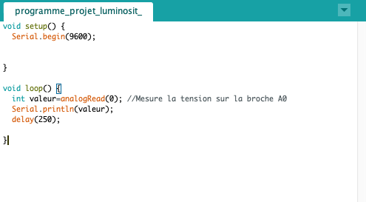

Photorésistance + résistance

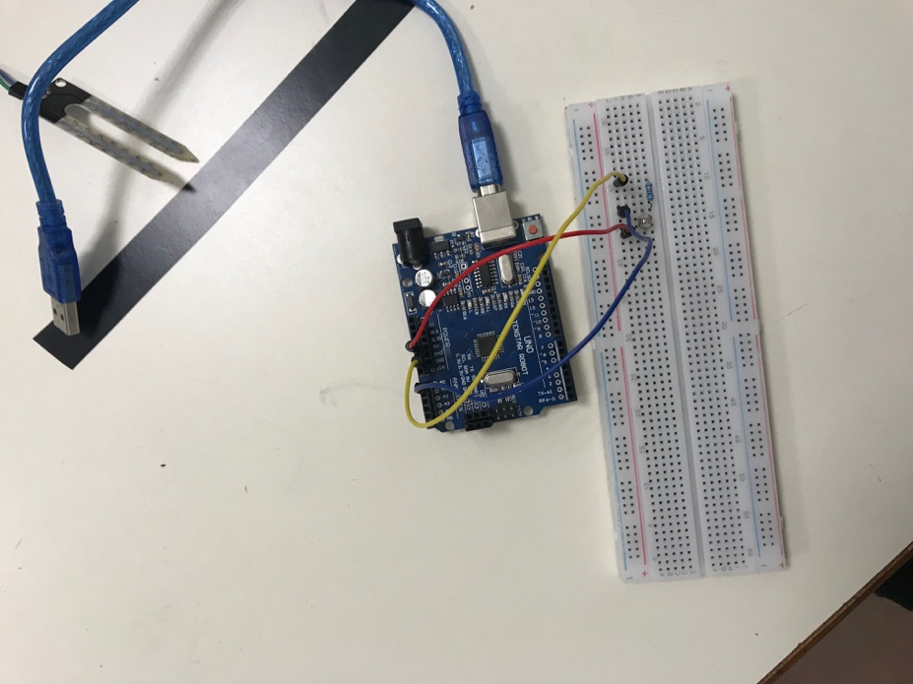

J’ai ensuite testé mon programme dans deux endroits à la luminosité différente : à côté d’une vitre et dans un couloir assez sombre, et j’obtiens sur mon moniteur série les résultats ci-dessous. J’en conclue donc que mon programme a l’air de fonctionner. La prochaine étape à réaliser est de télécharger une application sur mon téléphone, mesurer la luminosité ambiante avec cette application (en lux) ainsi qu’avec la photorésistance, et comparer ses valeurs pour voir à combien de lux correspondent ces chiffres sur mon moniteur série.
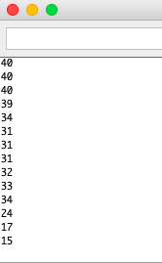
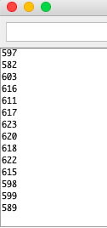
A côté de la fenêtre
Couloir sombre

